

2019.07.11

责任编辑：孙文娟
电 话：86-18513790712
传 真：86-010-85725399
编辑邮箱：sunwj@chinaccm.com
地址：北京市朝阳区高碑店东区B8-1



目 录
2019.07.04 1
一、 国际原油市场回顾 3
1.1. 国际原油收盘价涨跌情况（单位：美元/桶） 3
1.2.2019年国际原油价格走势图 3
1.3原油价格后期分析 4
二、 石蜡市场价格 6
2.1中石油所属企业 6
2.2中石化所属企业 8
三、走势分析 9
3.1石蜡价格走势图 9
石蜡价格走势图（56#半） 9
石蜡价格走势图（58#半） 10
石蜡价格走势图（58#全） 10
3.2 石蜡后市分析 10
中石化炼厂： 11
中石油炼厂： 11
四、液蜡 12
4.1液蜡价格表 12
4.2液蜡价格走势图 12
五、进出口数据 13
5.1石蜡，不论是否着色(按重量计含油量小于0.75%) 13

- 国际原油市场回顾
  - 国际原油收盘价涨跌情况（单位：美元/桶）
日期 | 纽交所 | 伦交所 | 影响因素
2019-7-10 | 60.43 | 67.01 | 美国原油库存骤降提振油价大涨，而美国墨西哥湾因飓风影响石油产量下降也支撑油价，油价飙升4%至近一个月高位。
2019-7-9 | 57.83 | 64.16 | 中东局势与OPEC减产支撑油价上行，但需求忧虑限制了油价的上涨空间，原油收盘仅小幅上涨。
2019-7-8 | 57.66 | 64.11 | 伊朗核计划引发的紧张局势，抵消了外界对全球经济增长放缓是否会打击石油需求的担忧，原油收盘涨跌互现。
2019-7-5 | 57.51 | 64.23 | 数据显示石油输出国组织6月产量继续下滑为油价带来提振效果，原油收盘小幅上涨。
2019-7-4 | 休市 | 63.3 | 原油需求端的疲软给油价带来的利空影响仍在持续，周四原油收盘小幅下跌。

1.2.2019年国际原油价格走势图
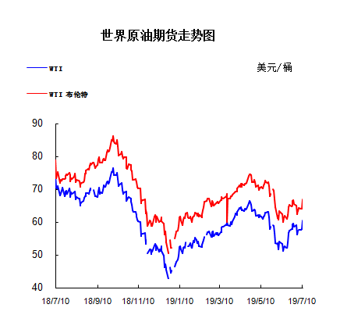

1.3原油价格后期分析
本周美国WTI原油原油价格在57.51- 60.43美元/桶。布伦特原油价格在63.3- 67.01美元/桶震荡。周内国际油价格上涨趋势。美国原油库存报告整体利多，同时飓风可能会横扫美国墨西哥湾能源生产区域的消息也令油价获得提振。美国WTI原油期货价格盘中最高触及60.53美元/桶，布伦特原油期货价格盘中最高触及67.12美元/桶。基本面利好因素：美国能源信息署(EIA)周三(7月10日)公布报告显示，截至7月5日当周，美国原油库存减少949.9万桶至4.59亿桶，市场预估为减少356.7万桶。更多数据显示，上周俄克拉荷马州库欣原油库存减少31万桶。美国汽油库存减少145.5万，连续四周录得下滑，市场预估为减少123.3桶。美联储主席鲍威尔周三(7月10日)表示，对贸易政策和全球经济疲软的担忧“继续打压美国经济前景”，美联储准备“采取适当行动”来维持长达十年的经济扩张。这一讲话支持本月晚些时候降息的预期。鲍威尔的言论传来之后，美国利率期货价格的走势显示，本月大幅降息50个基点的可能性增强。受此影响，美元指数短线急跌。美国国家飓风中心表示美国墨西哥湾或形成两种形式的热带气旋。飓风可能会横扫美国墨西哥湾能源生产区域。中东紧张局势依然为油价提供有效支撑。伊朗在周末已经承认正在提升浓缩铀储量，除非继续执行之前达成的核协议。美国总统特朗普在周日警告称，德黑兰方面对这样的决定“最好小心点”，暗示这是获取核武器的一个前兆。市场调查结果显示，6月石油输出国组织(OPEC)原油产量跌破3000万桶/日大关，较5月水平下降17万桶/日至2960万桶/日，创2014年4月来最低。因沙特原油产量升幅并不足以填补伊朗和委内瑞拉等国的产量降幅。作为OPEC最大的产油国，6月沙特原油产量环比增加10万桶/日至近980万桶/日。依然远低于1031.1万桶/日的减产承诺水平。OPEC官方产量报告将在下周四7月11日正式公布。与此同时，根据能源行业数据公司Kpler调查显示，6月OPEC原油出口较5月增长76.1万桶/日至2370万桶/日。5月该组织原油出口曾降至2200万桶/日下方。基本面利空因素：美国能源信息署(EIA)周三(7月10日)公布报告显示，截至7月5日当周，美国精炼油库存增加372.9万桶，连续两周录得增长，市场预估为增加143.3万桶。此外，上周美国国内原油产量增加10万桶至1230万桶/日，连续两周录得增长。美国能源信息署(EIA)发布短期能源展望报告，将2019年全球原油需求增速预期下调15万桶/日至107万桶/日;将2020年全球原油需求增速预期下调2万桶/日至140万桶/日。同时预计2019年美国原油产量为1236万桶/日，此前预期为1232万桶/日。国际能源信息署(IEA)认为美国的经济制裁以及中东地区油轮遇袭只会给油市添加有限的不确定性，但预计明年除OPEC以外全球原油供应增幅将达到230万桶/日，这将远高于需求增幅的140万桶/日。同时，IEA指出中国等国的经济刺激政策应该会支撑需求，但必须关注“全球贸易关系紧张化问题”。
预测下周WTI油价将触及56-61美元/桶，布油在之后几个月触及61-67美元/桶。

- 石蜡市场价格

2.1中石油所属企业
单位：元/吨
企业性质 | 生产厂家 | 产品名称 | 型号 | 价格说明 | 规格 | 2019/7/4 | 2019/7/11 | 周涨跌
中石油 | 兰州石化 | 石蜡 | 52# | 半精炼 | 板 | 5500 | 5500 | 0
中石油 | 兰州石化 | 石蜡 | 54# | 半精炼 | 板 | 5600 | 5600 | 0
中石油 | 兰州石化 | 石蜡 | 56# | 半精炼 | 板 | 5700 | 5700 | 0
中石油 | 兰州石化 | 石蜡 | 58# | 半精炼 | 板 | 5800 | 5800 | 0
中石油 | 大庆炼化 | 石蜡 | 58# | 全精炼 | 板 | 6150 | 6150 | 0
中石油 | 大庆炼化 | 石蜡 | 58# | 全精炼 | 颗粒 | 0 | 0 | 0
中石油 | 大庆炼化 | 石蜡 | 58# | 半精炼 | 板 | 6000 | 6000 | 0
中石油 | 大庆炼化 | 石蜡 | 58# | 半精炼 | 颗粒 | 0 | 0 | 0
中石油 | 大庆石化 | 石蜡 | 58# | 半精炼 | 板 | 5930 | 5930 | 0
中石油 | 大庆石化 | 石蜡 | 58# | 粗炼 | 板 | 5430 | 5430 | 0
中石油 | 大庆石化 | 石蜡 | 60# | 半精炼 | 板 | 6000 | 6000 | 0
中石油 | 大庆石化 | 石蜡 | 60# | 粗炼 | 板 | 5430 | 5430 | 0
中石油 | 大连石化 | 石蜡 | 54# | 全精炼 | 板 | 6100 | 6100 | 0
中石油 | 大连石化 | 石蜡 | 54# | 半精炼 | 板 | 0 | 0 | 0
中石油 | 大连石化 | 石蜡 | 56# | 全精炼 | 板 | 6200 | 6200 | 0
中石油 | 大连石化 | 石蜡 | 56# | 半精炼 | 板 | 6100 | 6100 | 0
中石油 | 大连石化 | 石蜡 | 58# | 全精炼 | 板 | 6500 | 6500 | 0
中石油 | 大连石化 | 石蜡 | 58# | 半精炼 | 板 | 6400 | 6400 | 0
中石油 | 大连石化 | 石蜡 | 60# | 全精炼 | 板 | 6550 | 6550 | 0
中石油 | 大连石化 | 石蜡 | 60# | 半精炼 | 板 | 6450 | 6450 | 0
中石油 | 大连石化 | 石蜡 | 62# | 全精炼 | 板 | 6600 | 6600 | 0
中石油 | 大连石化 | 石蜡 | 62# | 半精炼 | 板 | 6500 | 6500 | 0
中石油 | 大连石化 | 石蜡 | 64# | 全精炼 | 板 | 6950 | 6950 | 0
中石油 | 大连石化 | 石蜡 | 64# | 半精炼 | 板 | 6850 | 6850 | 0
中石油 | 抚顺石化 | 石蜡 | 54# | 全精炼 | 板 | 5600 | 5600 | 0
中石油 | 抚顺石化 | 石蜡 | 56# | 全精炼 | 板 | 5850 | 5850 | 0
中石油 | 抚顺石化 | 石蜡 | 58# | 全精炼 | 板 | 6150 | 6150 | 0
中石油 | 抚顺石化 | 石蜡 | 60# | 全精炼 | 板 | 0 | 0 | 0
中石油 | 抚顺石化 | 石蜡 | 62# | 全精炼 | 板 | 0 | 0 | 0
中石油 | 抚顺石化 | 石蜡 | 64# | 全精炼 | 板 | 6600 | 6600 | 0

2.2中石化所属企业
单位：元/吨
企业性质 | 生产厂家 | 产品名称 | 型号 | 价格说明 | 规格 | 2019/7/4 | 2019/7/11 | 周涨跌
中石化 | 南阳石蜡厂 | 石蜡 | 52# | 半精炼 | 颗粒 | 6150 | 6150 | 0
中石化 | 南阳石蜡厂 | 石蜡 | 54# | 半精炼 | 颗粒 | 0 | 0 | 0
中石化 | 南阳石蜡厂 | 石蜡 | 56# | 半精炼 | 颗粒 | 6350 | 6350 | 0
中石化 | 泰州石化 | 石蜡 | 56# | 半精炼 | 板 | 5550 | 5550 | 0
中石化 | 济南炼厂 | 石蜡 | 62# | 半精炼 | 板 | 0 | 0 | 0
中石化 | 济南炼厂 | 石蜡 | 64# | 半精炼 | 板 | 0 | 0 | 0
中石化 | 茂名石化 | 石蜡 | 56# | 全精炼 | 板 | 6300 | 6300 | 0
中石化 | 茂名石化 | 石蜡 | 56# | 半精炼 | 板 | 6200 | 6200 | 0
中石化 | 茂名石化 | 石蜡 | 58# | 全精炼 | 板 | 6600 | 6600 | 0
中石化 | 茂名石化 | 石蜡 | 58# | 半精炼 | 板 | 6400 | 6400 | 0
中石化 | 荆门石化 | 石蜡 | 52# | 全精炼 | 板 | 0 | 0 | 0
中石化 | 荆门石化 | 石蜡 | 52# | 半精炼 | 板 | 5800 | 5800 | 0
中石化 | 荆门石化 | 石蜡 | 54# | 全精炼 | 板 | 0 | 0 | 0
中石化 | 荆门石化 | 石蜡 | 54# | 半精炼 | 板 | 5800 | 5800 | 0
中石化 | 荆门石化 | 石蜡 | 56# | 全精炼 | 板 | 0 | 0 | 0
中石化 | 荆门石化 | 石蜡 | 56# | 半精炼 | 板 | 6150 | 6150 | 0
中石化 | 荆门石化 | 石蜡 | 58# | 全精炼 | 板 | 0 | 0 | 0
中石化 | 荆门石化 | 石蜡 | 58# | 半精炼 | 板 | 6450 | 6450 | 0
中石化 | 荆门石化 | 石蜡 | 60# | 全精炼 | 板 | 0 | 0 | 0
中石化 | 荆门石化 | 石蜡 | 60# | 半精炼 | 板 | 0 | 0 | 0
中石化 | 荆门石化 | 石蜡 | 62# | 半精炼 | 板 | 0 | 0 | 0
中石化 | 高桥石化 | 石蜡 | 52# | 半精炼 | 板 | 5700 | 5700 | 0
中石化 | 高桥石化 | 石蜡 | 54# | 全精炼 | 板 | 5840 | 5840 | 0
中石化 | 高桥石化 | 石蜡 | 54# | 半精炼 | 板 | 5800 | 5800 | 0
中石化 | 高桥石化 | 石蜡 | 56# | 全精炼 | 板 | 6450 | 6450 | 0
中石化 | 高桥石化 | 石蜡 | 56# | 半精炼 | 板 | 6250 | 6250 | 0
中石化 | 高桥石化 | 石蜡 | 58# | 全精炼 | 板 | 6600 | 6600 | 0
中石化 | 高桥石化 | 石蜡 | 58# | 半精炼 | 板 | 6450 | 6450 | 0
中石化 | 高桥石化 | 石蜡 | 60# | 全精炼 | 板 | 6600 | 6600 | 0
中石化 | 高桥石化 | 石蜡 | 60# | 半精炼 | 板 | 6450 | 6450 | 0
中石化 | 高桥石化 | 石蜡 | 62# | 全精炼 | 板 | 0 | 0 | 0
中石化 | 高桥石化 | 石蜡 | 62# | 半精炼 | 板 | 0 | 0 | 0
中石化 | 高桥石化 | 石蜡 | 64# | 半精炼 | 板 | 6600 | 6600 | 0

三、走势分析

3.1石蜡价格走势图

石蜡价格走势图（56#半）
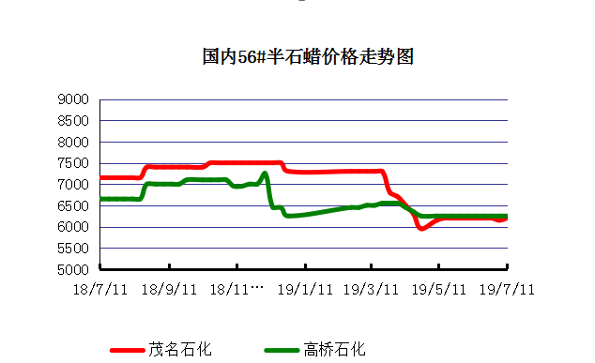

石蜡价格走势图（58#半）
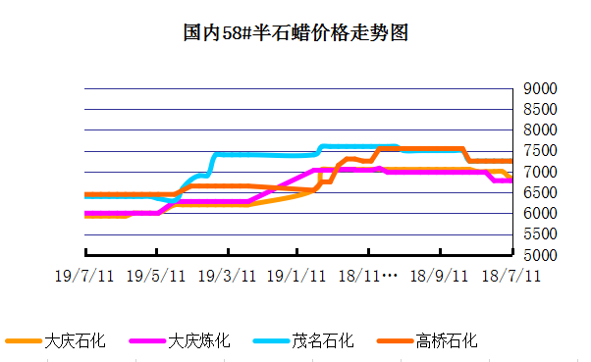

石蜡价格走势图（58#全）
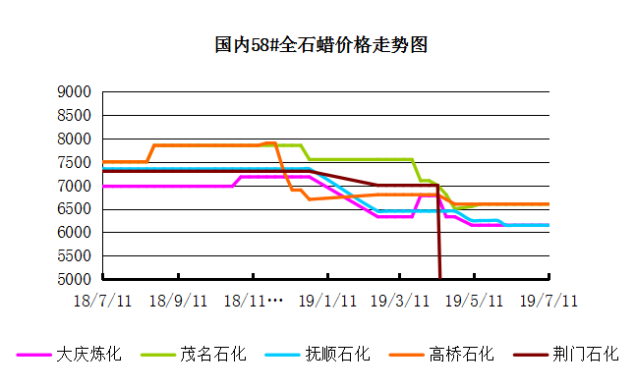

3.2 石蜡后市分析
本周石蜡市场弱稳运行为主。市场交投延续清淡，下游需求无利好提振，持续弱势，市场观望情绪较浓。预计近期市场横盘整理为主。石蜡市场走势继续看稳，无明显利好提振，市场交投依旧清淡，观望情绪不减。预计后期市场延续弱势运行。

中石化炼厂：
荆门石化石蜡价格稳定，目前产52半，正常日产量200吨。5月产量5000吨左右，6月底装置停工，目前库存1100，货源牌号较全，预计7月中下旬开工。茂名石化石蜡价格稳定, 装置正常，产56/58。56、58全出口为主，内销量少。6月份月产量3800吨。南阳石化石蜡价格稳定, 产52及橡胶防护蜡，颗粒同价，库存低位，5月份月产量1400吨，当前装置正常生产运行。上海高桥石蜡价格稳定, 产52半精炼，库存1800吨左右，6月份内贸6000吨，出口4000吨。

中石油炼厂：
兰州石化石蜡价格稳定, 装置正常运行，库存低位。日产80吨，五月由于检修暂无产量。粗蜡比半精炼低300元/吨。大庆石化石蜡价格稳定, 产58#半，炼厂库存31000吨左右。日产量550吨左右，6月份产量22649吨。大连石化石蜡价格稳定, 产54/60#全，近期54/56/58全有量，日产500吨，库存3000左右。5月产量15000吨左右。抚顺石化石蜡价格稳定，生产64全蜡板，56全颗粒，58全箱。5月份产量约40000吨。库存约4900吨。另有移库。日产1300吨。

四、液蜡

4.1液蜡价格表
单位：元/吨
企业性质 | 生产厂家 | 产品名称 | 型号 | 价格说明 | 规格 | 2019/7/4 | 2019/7/11 | 周涨跌
中石化 | 扬州石化 | 液蜡 |  | 原料油 | 液体 | 5550 | 5550 | 0
中石化 | 清江石化 | 液蜡 |  | 原料油 | 液体 | 6100 | 6100 | 0
中石化 | 金陵烷基苯厂 | 液蜡 | 300# | 重质 | 液体 | 7500 | 7200 | -300
中石油 | 抚顺石化 | 液蜡 | 300# | 重质 | 液体 | 7300 | 7300 | 0
中石油 | 沈阳蜡化厂 | 液蜡 | 300# | 重质 | 液体 | 7100 | 7100 | 0
中石油 | 锦西石化 | 液蜡 | 300# | 重质 | 液体 | 7500 | 7500 | 0
地方炼厂 | 辽宁华锦通达化工 | 液蜡 |  | 重质 | 液体 | 0 | 0 | 0

4.2液蜡价格走势图
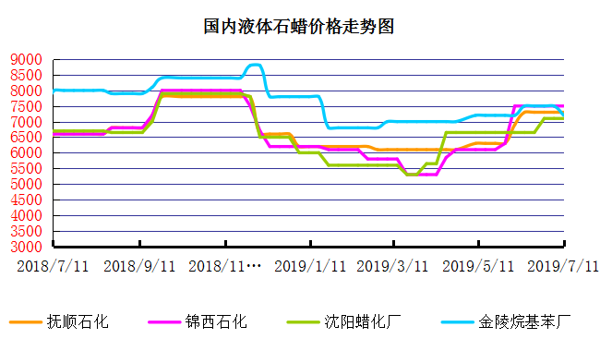

五、进出口数据

5.1石蜡，不论是否着色(按重量计含油量小于0.75%)
2018年9月份石蜡进出口统计数据 单位，千克，美元
产销国 | 进口数量 | 进口美元 | 出口数量 | 出口美元
阿尔及利亚 | 0 | 0 | 42000 | 45,360
阿根廷 | 0 | 0 | 188000 | 211,550
安哥拉 | 0 | 0 | 20000 | 23,000
澳大利亚 | 0 | 0 | 189480 | 219,518
巴基斯坦 | 0 | 0 | 144000 | 164,732
巴西 | 0 | 0 | 574000 | 591,100
波兰 | 0 | 0 | 2685000 | 2,882,700
丹麦 | 0 | 0 | 517000 | 563,120
德国 | 25780 | 117,269 | 28000 | 38,180
多哥 | 0 | 0 | 17000 | 16,915
多米尼加共和国 | 0 | 0 | 636000 | 693,060
厄瓜多尔 | 0 | 0 | 427000 | 448,696
法国 | 9 | 600 | 18000 | 21,580
菲律宾 | 0 | 0 | 1455000 | 1,464,110
斐济 | 0 | 0 | 41000 | 44,806
哥伦比亚 | 0 | 0 | 1973000 | 2,094,001
哥斯达黎加 | 0 | 0 | 151000 | 164,800
韩国 | 1000 | 11,041 | 1119100 | 1,260,884
荷兰 | 48 | 1,132 | 2894873 | 1,966,247
洪都拉斯 | 0 | 0 | 28000 | 30,408
几内亚 | 0 | 0 | 42500 | 50,530
加拿大 | 1012 | 3,113 | 68000 | 87,190
加纳 | 0 | 0 | 11000 | 12,870
科特迪瓦共和国 | 0 | 0 | 109125 | 104,214
肯尼亚 | 0 | 0 | 500000 | 557,268
立陶宛 | 0 | 0 | 42000 | 43,470
马耳他 | 0 | 0 | 21000 | 22,785
马拉维 | 0 | 0 | 42000 | 42,420
马来西亚 | 152925 | 287,896 | 40000 | 44,940
毛里求斯 | 0 | 0 | 20000 | 21,700
美国 | 24862 | 128,595 | 18106355 | 16,252,613
孟加拉国 | 0 | 0 | 222000 | 237,965
秘鲁 | 0 | 0 | 653000 | 708,655
缅甸 | 0 | 0 | 2774500 | 2,791,145
墨西哥 | 0 | 0 | 6233860 | 6,373,745
南非 | 102250 | 255,835 | 626000 | 606,200
尼加拉瓜 | 0 | 0 | 21000 | 23,730
葡萄牙 | 0 | 0 | 423000 | 449,400
日本 | 78832 | 300,097 | 165000 | 186,456
萨尔瓦多 | 0 | 0 | 72000 | 78,420
斯里兰卡 | 0 | 0 | 21000 | 23,520
台湾省 | 4859 | 17,742 | 20000 | 23,783
泰国 | 0 | 0 | 725550 | 788,328
土耳其 | 0 | 0 | 42000 | 45,360
危地马拉 | 0 | 0 | 599500 | 621,779
乌拉圭 | 0 | 0 | 56000 | 62,000
西班牙 | 0 | 0 | 1719858 | 1,385,643
香港 | 0 | 0 | 2341001 | 2,572,915
新加坡 | 8000 | 21,920 | 38000 | 40,300
新西兰 | 0 | 0 | 12600 | 13,129
伊朗 | 0 | 0 | 50 | 390
以色列 | 0 | 0 | 147000 | 166,555
意大利 | 1800 | 9,639 | 21000 | 24,399
印度 | 200 | 2,222 | 1199000 | 1,295,665
印度尼西亚 | 21000 | 18,900 | 434500 | 466,941
英国 | 850 | 2,615 | 36500 | 40,870
越南 | 0 | 0 | 1752500 | 1,915,919
智利 | 0 | 0 | 385000 | 423,445
中华人民共和国 | 220 | 1,253 | 0 | 0
2017 | 423647 | 1,179,869 | 52890852 | 51,551,424

5.2液体石蜡和重质液体石蜡
2018年9月份液体石蜡进出口统计数据 单位，千克，美元
产销国 | 进口数量 | 进口美元 | 出口数量 | 出口美元
比利时 | 8684 | 19,403 | 0 | 0
德国 | 18916 | 53,069 | 0 | 0
法国 | 902 | 4,132 | 0 | 0
韩国 | 3547563 | 3,095,754 | 0 | 0
荷兰 | 175 | 897 | 0 | 0
加拿大 | 36043 | 167,402 | 0 | 0
卡塔尔 | 5075261 | 4,042,719 | 0 | 0
马来西亚 | 1431056 | 1,197,356 | 0 | 0
毛里求斯 | 0 | 0 | 13600 | 16,320
美国 | 1197709 | 937,284 | 0 | 0
孟加拉国 | 0 | 0 | 67320 | 47,713
南非 | 574301 | 424,641 | 0 | 0
日本 | 2976215 | 2,655,849 | 20 | 46
瑞典 | 925 | 131,657 | 0 | 0
台湾省 | 5054124 | 4,574,937 | 0 | 0
西班牙 | 841892 | 631,876 | 0 | 0
印度 | 90 | 172 | 0 | 0
5.3 微晶石蜡
2018年9月份微晶石蜡进出口统计数据 单位，千克，美元
产销国 | 进口数量 | 进口美元 | 出口数量 | 出口美元
巴西 | 2000 | 8,490 | 0 | 0
德国 | 256760 | 506,101 | 0 | 0
韩国 | 222885 | 283,345 | 0 | 0
荷兰 | 32548 | 83,098 | 0 | 0
加拿大 | 36288 | 150,595 | 0 | 0
美国 | 8291 | 23,253 | 0 | 0
日本 | 48716 | 135,122 | 0 | 0
台湾省 | 4138 | 26,180 | 0 | 0
泰国 | 54976 | 43,213 | 0 | 0
西班牙 | 169230 | 397,668 | 0 | 0
新加坡 | 18000 | 42,860 | 0 | 0
印度尼西亚 | 52500 | 45,655 | 0 | 0
2017 | 906332 | 1,745,580 | 0 | 0

更多精彩敬请关注：中华商务网

